ESCOLA MUNICIPAL INFANTIL PREFEITO ALCIDES FERRARI.
DISCIPLINA: ARTES
PROFESSORA: ELISÂNGELA MASQUIO.

ALUNO (A):________________________________________ SÉRIE: PRÉ I
PRIMEIRA SEMANA: ATIVIDADE
- COM AJUDA DOS PAIS VAMOS COLORIR O DESENHO E CONTORNAR OS PONTILHADOS QUE VAI INDICAR A ESTAÇÃO QUE ESTAMOS, ELA REPRESENTA O OUTONO.

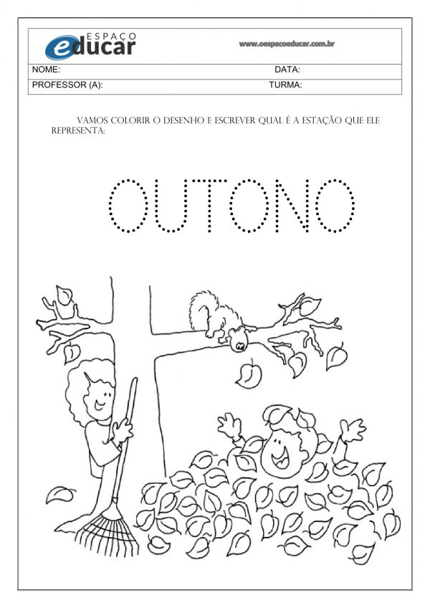

ESCOLA MUNICIPAL INFANTIL PREFEITO ALCIDES FERRARI.
DISCIPLINA: ARTES
PROFESSORA: ELISÂNGELA MASQUIO.

ALUNO (A):________________________________________ SÉRIE: PRÉ I
SEGUNDA SEMANA: ATIVIDADE
2- COM AJUDA DOS PAIS OS ALUNOS VÃO COLORIR O DESENHO, CONTORNAR COM O LÁPIS NOS PONTILHADOS, COM JORNAL REVISTA OU PAPEL CREPOM OQUE TIVER EM CASA, FAZER BOLINHAS COM OS DEDOS COLAR COMPLETANDO O CAMINHO DA MINHOCA.

